รายงาน Lab 05 — Hormone → SO(2) CPG → Kinematic Walking
รายวิชา 1353410 Biological Sensing and Sensorimotor Control
กลุ่ม Minionและผ่องเพื่อน: Busakorn Senpeng 6752500029 · Panida Kansrang 6752500169 · Thanit Wongsripuek 6752500436 · Baramee Sampaotong 6752500380
วันที่ส่ง 10/11/2569

1. Architecture และ provenance
Lab นี้เชื่อม Lab 03 (SO(2) CPG + tripod decoder) กับ Lab 04 (hormone) ให้ทำงานต่อกันจริง (รูปที่ 1) แนวคิด ALCS และ expected–actual contact มาจาก Ngamkajornwiwat et al. (2020) แต่ ไม่ได้ reproduce MNLC, hormone-to-MI recurrence หรือผลทดลองบนพื้นจริงของ paper สมการ hormone, mapping, metric และ fault policy ทั้งหมดเป็น proposed course model ส่วน Stability, Harmony และ Displacement ตามนิยามของ paper เป็น N/A เพราะไม่มี measurement หรือ dynamics รองรับ
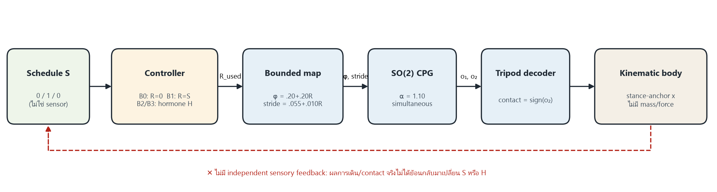
รูปที่ 1 Architecture ของ Lab 05 เส้นประแดงคือ feedback ที่ยังไม่มี: S เป็นตารางเวลา และ contact มาจาก sign(o₂) ไม่ใช่ sensor
Protocol: dt = 0.05 s, α = 1.10, duration 30 s, warmup CPG 10 s ด้วย φ = 0.20 เหมือนกันทุก condition แล้ว reset H/R และ body ทุก condition เริ่มจาก o₁ = −0.0270, o₂ = −0.5609 เท่ากัน (config.json → initial_states) S = 1 ช่วง [10, 20) s รันแบบ deterministic จึงตรวจ reproducibility ได้ แต่ไม่ใช่ independent trials
Hypothesis (เขียนก่อนรัน): B2 มี command latency (≈0.15 s) และ recovery (≈2.85 s) มากกว่า B1 (0 s) มี maxΔφ/step เล็กกว่ามาก (≈0.008 vs 0.20 rad) แต่ φ TV ใกล้กัน (≈0.40 rad) ความถี่และระยะช่วง on ของ B2 ต่ำกว่า B1 แต่ระยะช่วง off มากกว่า B1 ส่วน B3 (ตัด binding) ชน H = 1 และฟื้นตัวช้ากว่า B2 ประมาณ ×1.33

2. ผลเปรียบเทียบ B0–B3
ตารางที่ 1 Metric จาก results/comparison (step profile, mapping both)
Condition | R_used | φ TV (rad) | max Δφ/step (rad) | cmd latency (s) | cmd recovery (s) | on freq (Hz) | on dist (m) | off dist (m) | รวม 30 s (m)
B0 | 0 | 0.000 | 0.000 | N/A | N/A | 0.625 | 0.779 | 0.778 | 2.333
B1 | S | 0.400 | 0.200 | 0.00 | 0.00 | 1.268 | 1.825 | 0.776 | 3.378
B2 | H (.8/.6/.2) | 0.400 | 0.008 | 0.15 | 2.85 | 1.203 | 1.706 | 0.900 | 3.383
B3 | H (.8/.6/0) | 0.400 | 0.008 | 0.15 | 3.80 | 1.226 | 1.727 | 0.956 | 3.460
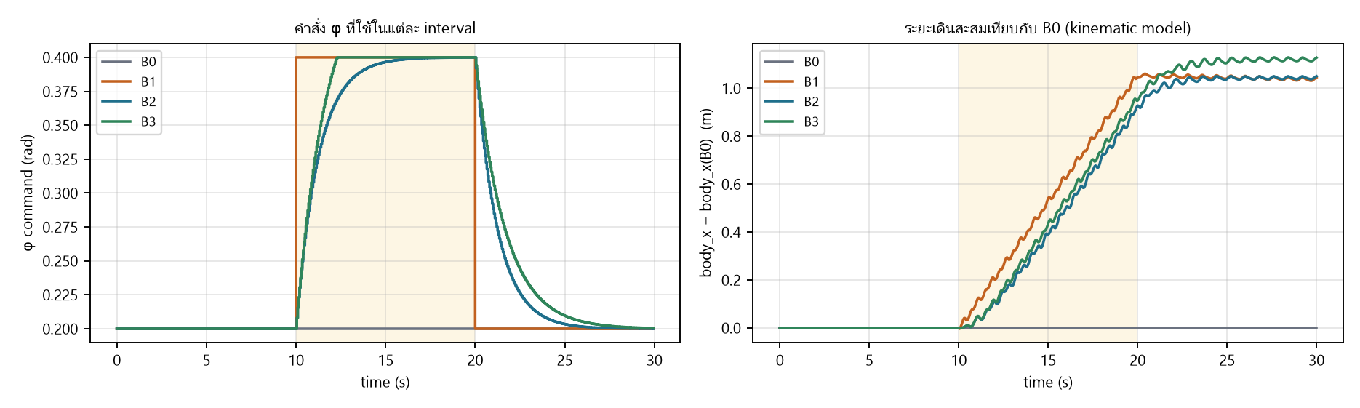
รูปที่ 2 คำสั่ง φ (ซ้าย) และระยะเดินสะสมที่เกิน B0 (ขวา) พื้นสีเหลืองคือช่วง S = 1
Timing: แถว command 10.00 ของ B2 ยังใช้ H = 0 (φ = 0.20) เพราะ H = 0.04 เป็นผลที่ state 10.05 จากนั้น command 10.05 จึงใช้ φ = 0.208 และ R_used ≥ 0.1 ครั้งแรกที่ command 10.15 (latency 0.15 s) ส่วน B1 ใช้ S_k ทันที จึงมี command latency = 0 แต่ state latency = 0.05 s เพราะ R ใน states บันทึกหลัง update เป็น convention ของการ log ไม่ใช่ hardware latency

3. วิเคราะห์เทียบกับ hypothesis
สนับสนุน: B2 มี maxΔφ/step 0.008 rad เทียบกับ B1 0.200 rad (เล็กกว่า 25 เท่า) แลกกับ latency 0.15 s และ recovery 2.85 s ช่วง on ของ B2 มีความถี่ 1.203 Hz และระยะ 1.706 m ต่ำกว่า B1 (1.268 Hz, 1.825 m) เพราะ φ ยังไต่ขึ้นอยู่ (rise 2.70 s) B3 ฟื้นตัวช้ากว่า B2 (3.80 vs 2.85 s, ×1.33) และชน H = 1 ใน 26% ของ updates
TV ไม่แยก condition: φ TV ของ B1, B2 และ B3 เท่ากับ 0.400, 0.400 และ 0.400 rad เพราะทุกตัวขึ้นจาก 0.20 ไป ≈0.40 แล้วกลับลงมา TV วัดผลรวมของการเปลี่ยน ไม่ได้วัดความเร็วของการเปลี่ยน ต้องใช้ maxΔφ/step และ time trace ประกอบ และ TV ที่ต่ำก็ไม่ได้ยืนยันว่าหุ่นยนต์ไม่ล้มหรือใช้พลังงานน้อยลง
Null result: ระยะรวม 30 s ของ B1 (3.378 m) กับ B2 (3.383 m) ต่างกันเพียง 0.005 m (0.15%) hormone ไม่ได้เพิ่มหรือลดระยะรวม แต่ย้ายระยะจากช่วง on (−0.119 m) ไปช่วง off (+0.124 m) ตามที่เห็นในรูปที่ 2 ขวา ส่วน bounds เดียวกันก็ไม่ได้ทำให้ amplitude เท่ากัน เพราะค่าเฉลี่ย φ ช่วง on ของ B1, B3, B2 เป็น 0.400, 0.382, 0.375 rad และไม่มี condition ใดชน bounds เลย

4. เปลี่ยนหนึ่งปัจจัย และ fault
ตารางที่ 2 แยกผลของ φ กับ stride (ค่าช่วง on [10, 20) s)
Mapping | B1 on freq (Hz) | B1 on dist (m) | B2 on freq (Hz) | B2 on dist (m) | สิ่งที่คงที่
both | 1.268 | 1.825 | 1.203 | 1.706 | φ, stride เปลี่ยนตาม R
phi-only | 1.268 | 1.549 | 1.203 | 1.467 | stride = 0.055 m
stride-only | 0.625 | 0.915 | 0.625 | 0.902 | φ = 0.20 rad
phi-only คงความถี่เท่ากับ both mapping แต่ระยะช่วง on ลดลงเหลือ ×0.849 (B1) ใกล้กับอัตราส่วน stride 0.055/0.065 = 0.846 ที่คาดไว้ ส่วน stride-only คงความถี่ที่ 0.625 Hz และเพิ่มระยะเพียง ×1.17 ของ B0 ผลของสองปัจจัยคูณกันได้ประมาณผลรวม (1.99 × 1.17 ≈ 2.34) ใน model นี้จึงสรุปได้ว่า φ ควบคุม frequency และ stride ควบคุมระยะต่อรอบ แต่เป็นเพียง deterministic run เดียวบน kinematic model
Fault (S = NaN ที่ input 15.00): fallback ทำงานก่อน command ใน interval เดียวกัน คือ R_used = 0, φ = 0.20, stride = 0.055 และ H reset จาก 0.983 เป็น 0 แล้วสะสมใหม่ (H 15.10 = 0.04) ผลข้างเคียงคือ maxΔφ/step ของ B2 เพิ่มจาก 0.008 เป็น 0.196 rad เกือบเท่า B1 (0.200) fault จึงลบข้อได้เปรียบเรื่องความค่อยเป็นค่อยไปของ hormone ไปทั้งหมด policy นี้ไม่มี rate limit ไม่ได้ตรวจ actuator และไม่ใช่ emergency stop จึงไม่รับรอง hardware safety

5. Contact mini-lab
ตารางที่ 3 ผลจาก contact_demo.py (synthetic signals, paired Pearson ตาม proposed course definition)
Case | SI ของขา | SIF | release | |error| เฉลี่ย
matched | 1.00 ทุกขา | 0.00 | 0.50 | 0.000
gain-offset | 1.00 ทุกขา | 0.00 | 0.50 | 0.163
mixed-delay | 1.00 / 0.00 (3+3 ขา) | 0.50 | 0.62 | 0.226
all-inverted | -1.00 ทุกขา | 0.00 | 0.50 | 0.631
constant | N/A | N/A | N/A | 0.000
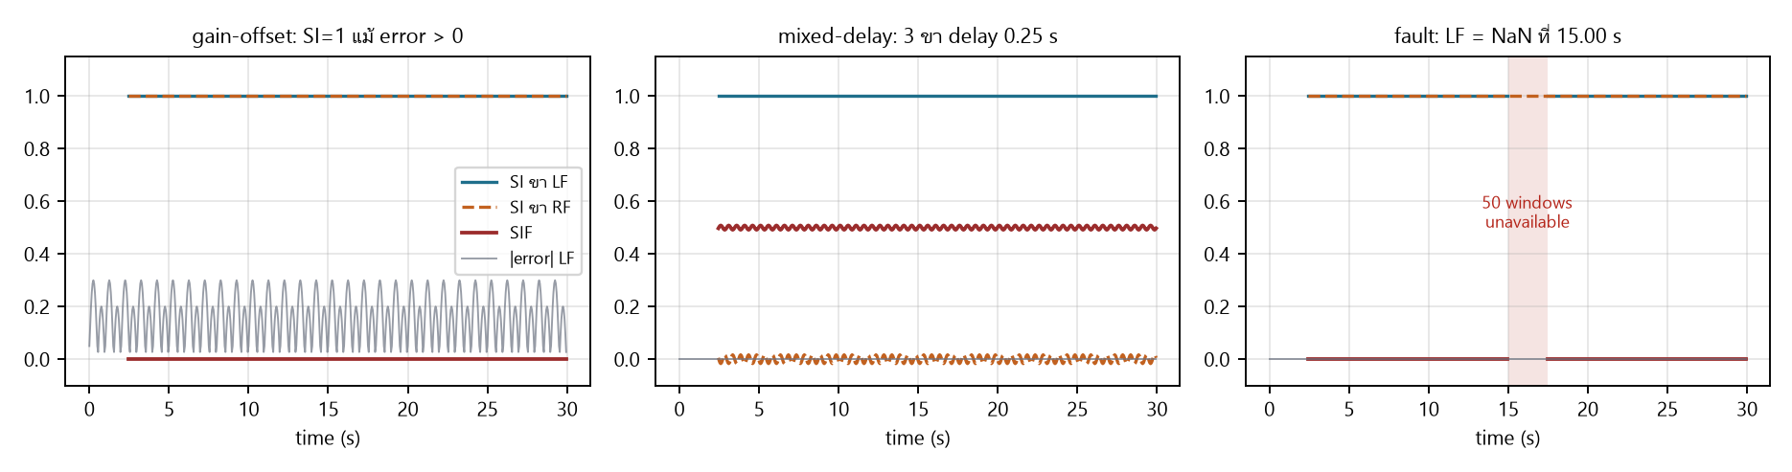
รูปที่ 3 SI ของขา LF/RF, SIF และ |error| ของ LF ใน case gain-offset, mixed-delay และ fault
Pearson ไม่ไวต่อ gain และ offset: gain-offset จึงได้ SI = 1 แม้ |error| = 0.163 ส่วน all-inverted ได้ SI = −1 ทุกขา SIF จึงเป็น 0 และ release = 0.5 เท่ากับ matched ทั้งที่ |error| สูงที่สุด (0.631) แสดงว่า SIF วัดความไม่สม่ำเสมอระหว่างขา ไม่ได้วัดขนาดของความผิดพลาด mixed-delay (90° ที่ 1 Hz) ให้ SI ≈ 0 ในสามขา จึงได้ SIF ≈ 0.50 และ release ≈ 0.62 ส่วน constant มี variance = 0 จึงเป็น N/A ไม่ใช่ 0 และ NaN หนึ่ง sample ทำให้ window ใช้ไม่ได้ 50 rows (15.00–17.45 s) demo นี้ยังไม่ได้ต่อ C_g/HR/MI_H และไม่ได้ส่ง feedback กลับเข้า main runner

6. ข้อจำกัดและข้อสรุป
- Stimulus เป็นตารางเวลา ไม่ใช่ sensory feedback จริง และ contact มาจาก decoder จึงยังไม่ใช่ระบบ closed loop ตามแนวคิดของ paper
- Body เป็น kinematic (stance-anchor) ไม่มีมวล แรง แรงเสียดทาน การลื่น หรือ CoM การมี support 3 ขาจึงไม่ยืนยัน static หรือ dynamic stability
- รันแบบ deterministic ครั้งเดียวต่อ condition ไม่มี noise จึงประเมินความแปรปรวนไม่ได้
ข้อสรุปที่ข้อมูลรองรับ: ใน kinematic model นี้ hormone path ทำให้คำสั่ง φ เปลี่ยนช้าลง (maxΔφ/step 0.008 vs 0.200 rad) แลกกับ latency 0.15 s และ recovery 2.85 s โดยระยะรวม 30 s แทบไม่เปลี่ยน ข้อสรุปที่ยังรองรับไม่ได้: hormone path ทำให้หุ่นยนต์เดินมั่นคงขึ้นหรือประหยัดพลังงานขึ้น ต้องมี body dynamics, แรงสัมผัสพื้นจริง, CoM/support polygon, การวัดพลังงาน และ sensory feedback จริงแทนตารางเวลา

